Государственное бюджетное общеобразовательное
учреждение «Центр образования «Интеллект» г. Владикавказ
Тема:
Мультипликация, как инновационная форма организации образовательного процесса с детьми дошкольного возраста
Хабаева Альбина Юрьевна - воспитатель, педагог дополнительного образования
Атемова Фатима Максимовна - воспитатель
Аннотация:
В статье описывается процесс создания мультфильма, как средство всестороннего развития ребенка дошкольного возраста. Технология детской мультипликации - творчески интересная и увлекательная деятельность для любого ребёнка, так как он становится не только главным художником и скульптором этого произведения, но и сам озвучивает его, навсегда сохраняя для себя полученный результат в форме законченного видеопродукта.

"Если мы будем сегодня учить детей так, как учили
вчера, мы украдём у них завтра".
(Джон Дьюи)
В век информационного прогресса компьютерные технологии быстрым темпом входят в нашу повседневную и профессиональную жизнь. Это дает огромные возможности для использования различных инновационных технологий в работе с детьми.
Технология детской мультипликации – это современная форма организации образовательного процесса в ДОО. В процессе создания мультипликационных фильмов у дошкольников расширяется и обогащается словарный запас, развивается связная диалогическая и монологическая речь, прививается любовь к художественной литературе, совершенствуются навыки общения друг с другом и взрослыми, повышается творческий потенциал, развивается мелкая моторика.
В книге «Мультфильмы своими руками» Ю.Е.Красный и Л.И. Курдюкова утверждают, что применение технологии мультипликации развивает детей «…является наиболее естественной для детского и подросткового возраста: мультипликация стимулируют их творческую активность и раскрепощают мышление…», «…занимаясь мультипликацией, ребенок приобретает универсальный опыт в неограниченном числе видов деятельности…».
На территории Российской Федерации осетинский язык, наравне с русским, имеет статус государственного в Республике Северная Осетия-Алания. ЮНЕСКО опубликовала обновленную версию атласа вымирающих языков. К числу вымирающих ЮНЕСКО относит в том числе и осетинский язык, который переживает серьезный кризис. Мы убеждены, что родной язык можно сохранить, работая системно, начиная с детского возраста.
Мы предположили, что создание мультфильмов на родном языке позволит повысить интерес к его изучению, отвлечь современного ребенка от гаджетов и совместить IT-технологии с детским творчеством.
Нами разработан алгоритм создания мультфильма на родном языке, который снят по мотивам стихотворения осетинского народного поэта Коста Левановича Хетагурова с детьми подготовительной к школе группы.

Алгоритм создания мультфильма «Волк и журавль»
Первым шагом в организации процесса создания мультфильма стало организация образовательного пространства - развивающей среды, способствующей превращению ребенка в творца. Наша мульт-лаборатория оснащена современным мульт-станком для объемной и плоскостной анимации, осветителями, микрофоном для озвучивания, штативом для камеры и ноутбуком. Все необходимые материалы для творчества расположены в свободном доступе у детей.
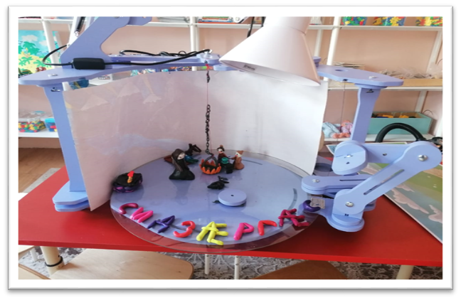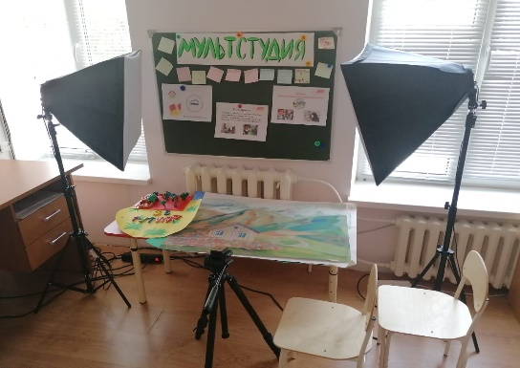

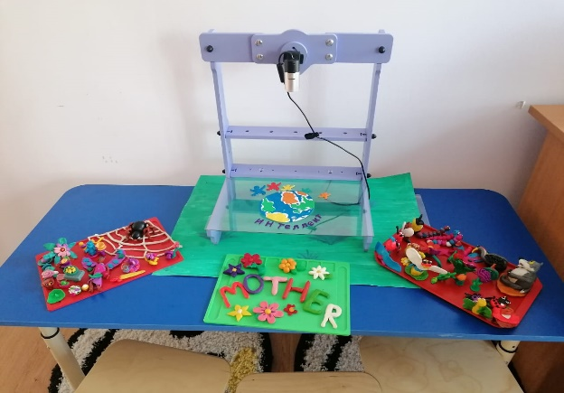
Создать мультфильм можно с детьми как младшего, так и старшего дошкольного возраста. Так, дети 3-4 лет могут с помощью взрослого создать декорации, нарисовать или слепить персонажей мультфильма; во время съемки – передвигать фигурки, могут озвучить его. Дети же старшего дошкольного возраста уже могут выступать в роли оператора, сценариста, режиссера-мультипликатора, художника, актера и композитора.
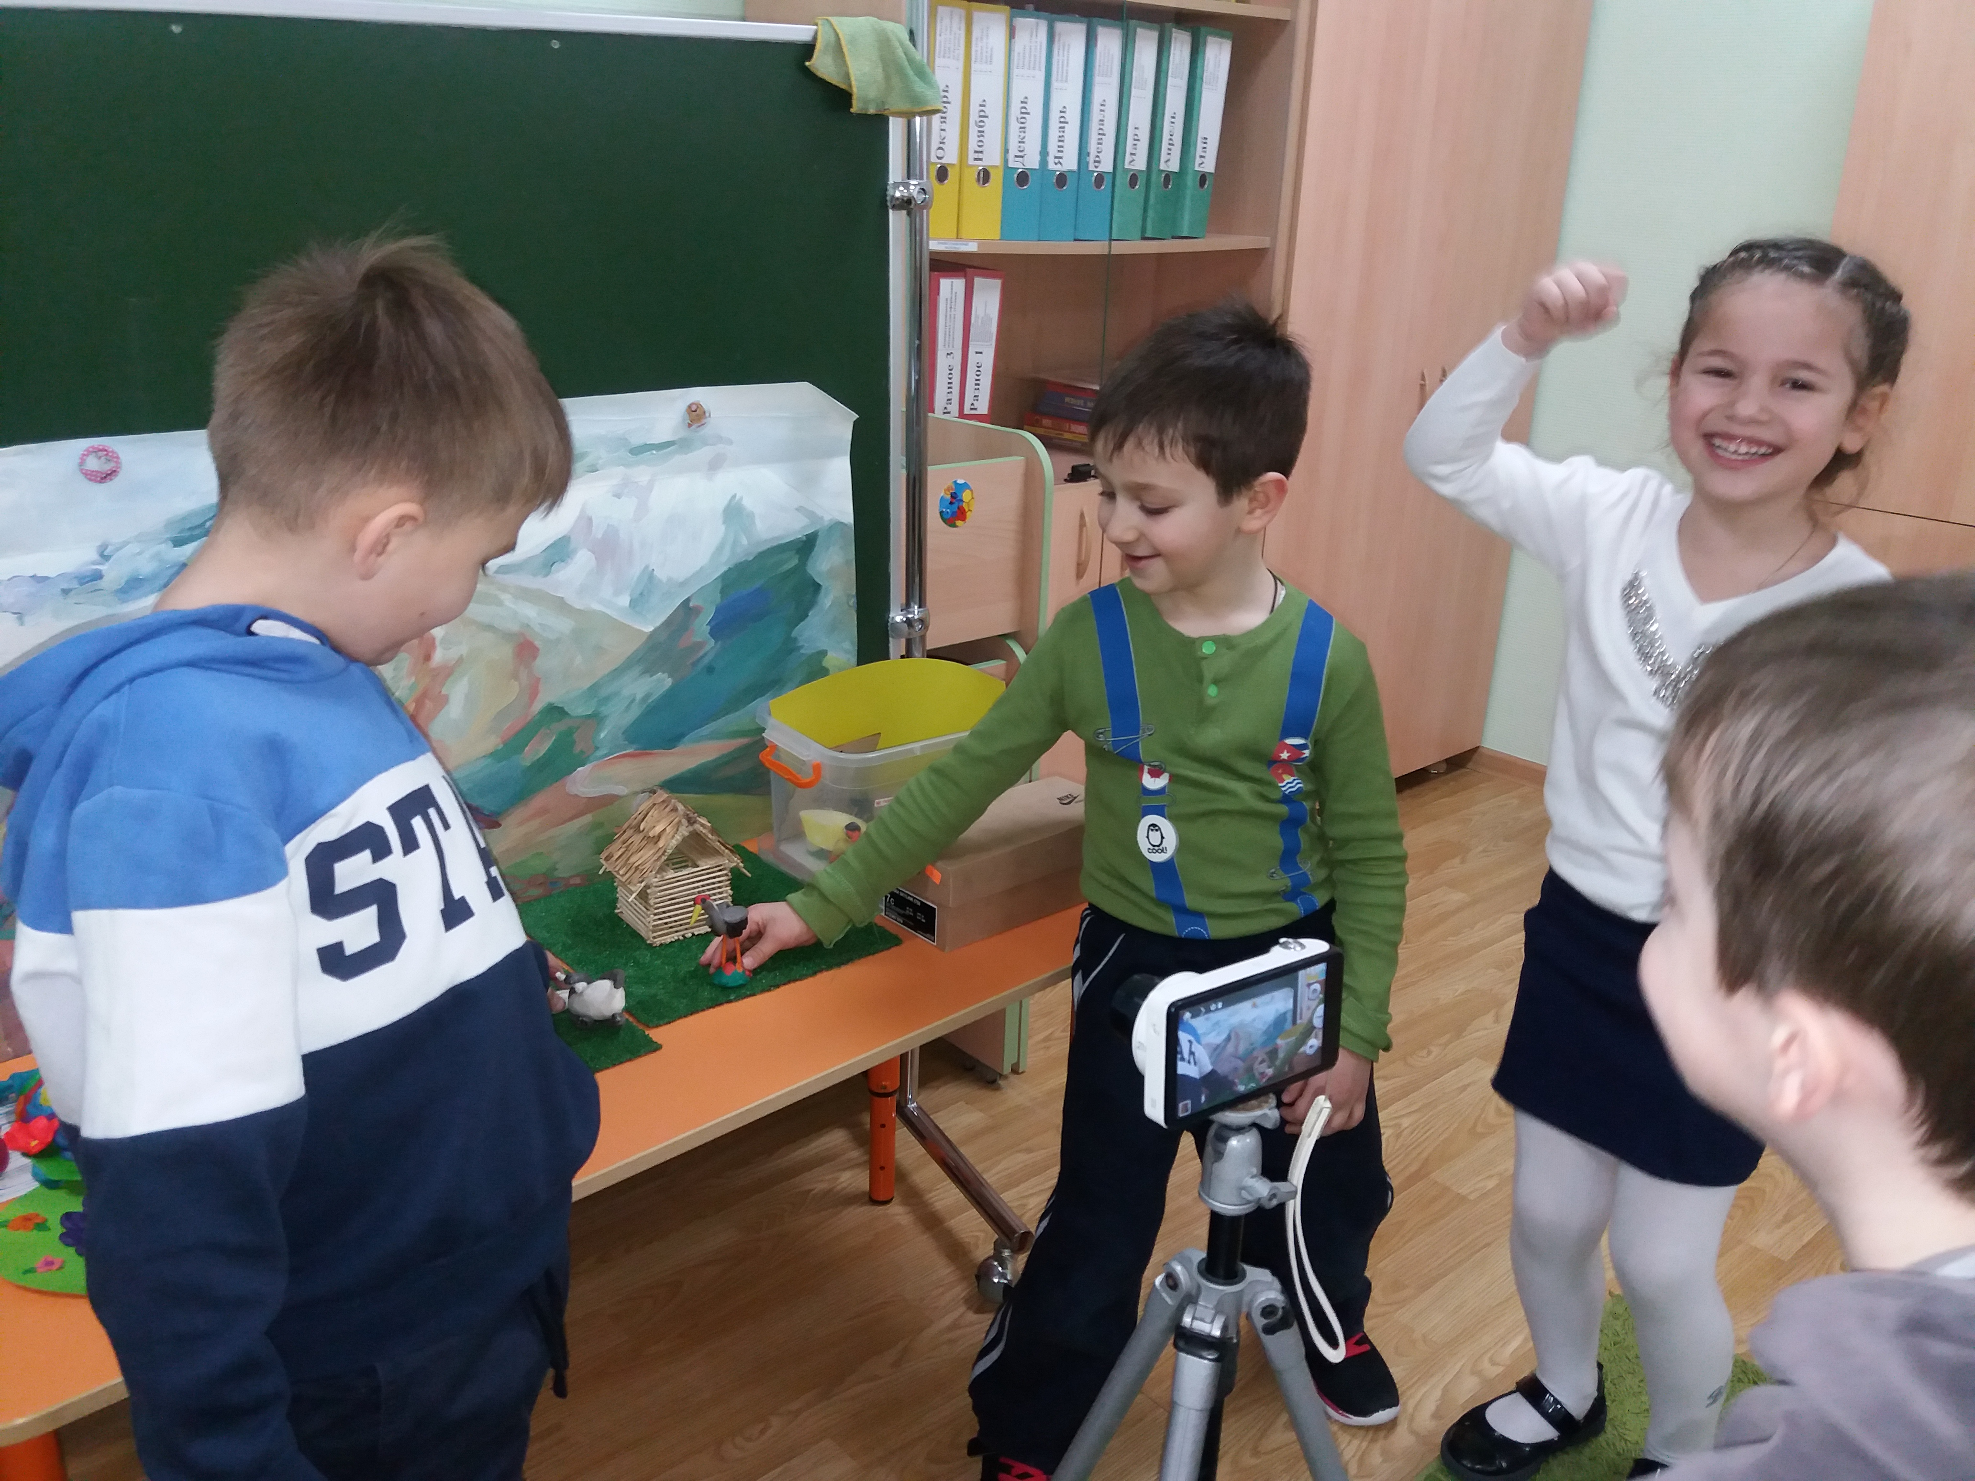
Педагоги по анимации не понаслышке знают, как трудно научить детей пользоваться раскадровкой. Дети с трудом выполняют ее, потому что им не нравится повторять рисунок несколько раз. Им проще нарисовать фоны, сделать героев, а потом сразу приступить в съемке. Тем более значение раскадровки в обучении анимации и работе над мультфильмом трудно переоценить.
В первую очередь раскадровка - это история в картинках. Она позволяет визуализировать сценарий, упорядочить процесс работы над мультфильмом. Именно благодаря раскадровке, мы можем увидеть, как выглядит герой, в каких он позах и планах крупности, сколько фонов нужно подготовить, какой реквизит будет использован в мультфильме. Кроме того, раскадровка важна в воспитательном аспекте обучения анимации. Она приучает к последовательности действий, к сотрудничеству, позволяет показать партнеру и педагогу, что будет происходить в мультфильме.
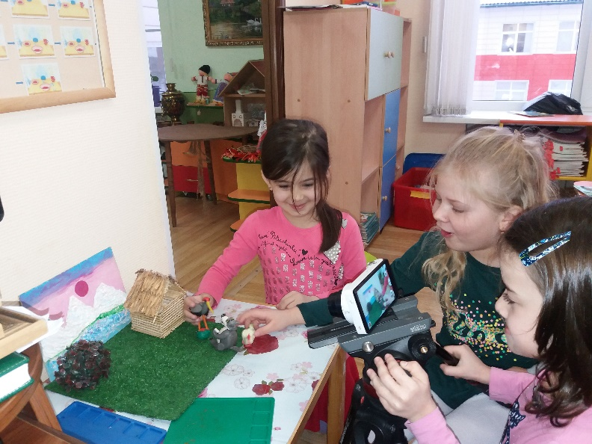
При придумывании и обсуждении сюжета нашего будущего мультфильма мы с детьми решили создать всех героев из пластилина в объемной технике. Объемная пластилиновая анимация - разновидность классической пластилиновой анимации. Она напоминает кукольную анимацию. В ней используются объемные персонажи и декорации, поэтому мультфильмы получаются более яркими и выразительными, чем созданные в технике перекладки.
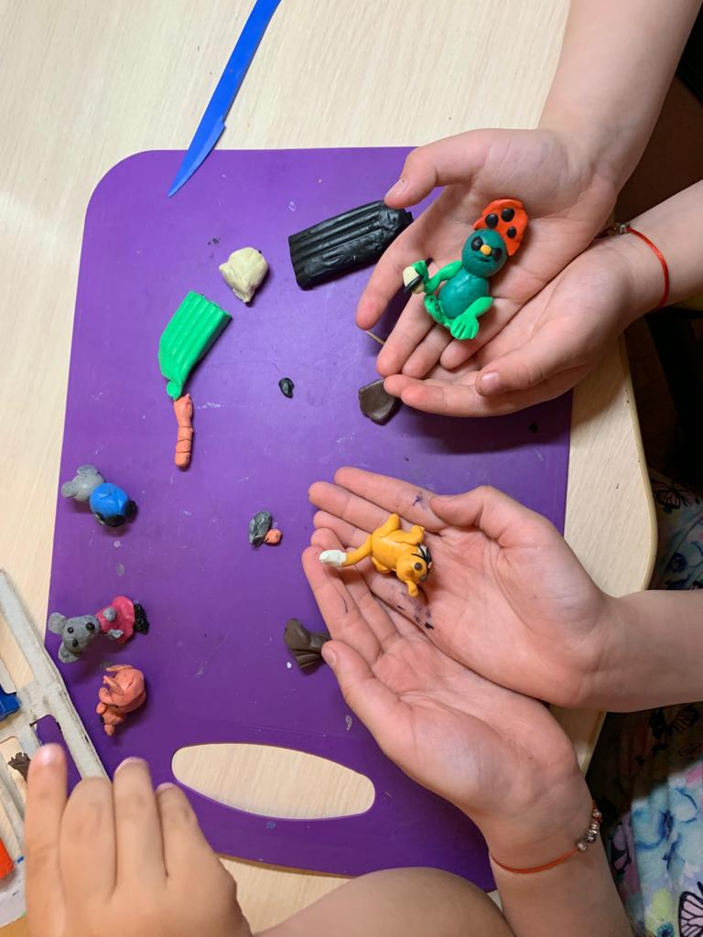
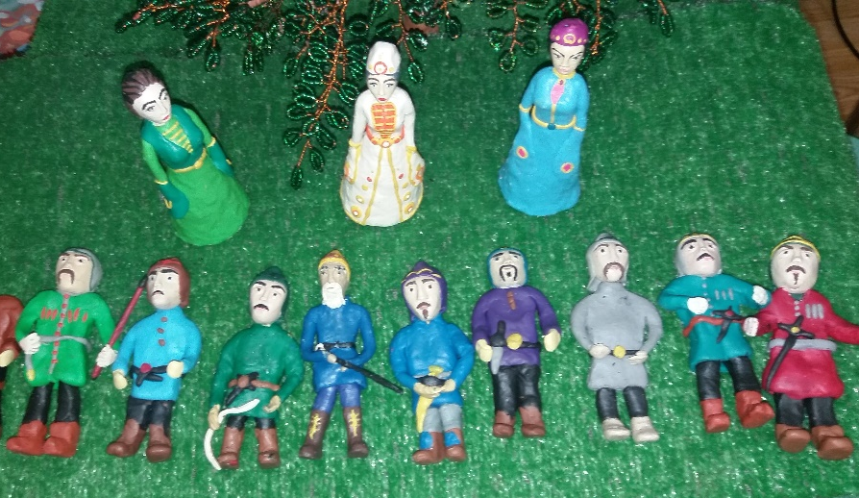
В своей работе мы используем пластилиновую технику, но существует еще множество других:
- Песочная анимация
- Рисованная мультипликация
- Компьютерная анимация
- Кукольная анимация
- Пластилиновая анимация
- LÉGO-анима́ция
- Перекладка
- Пиксилляция

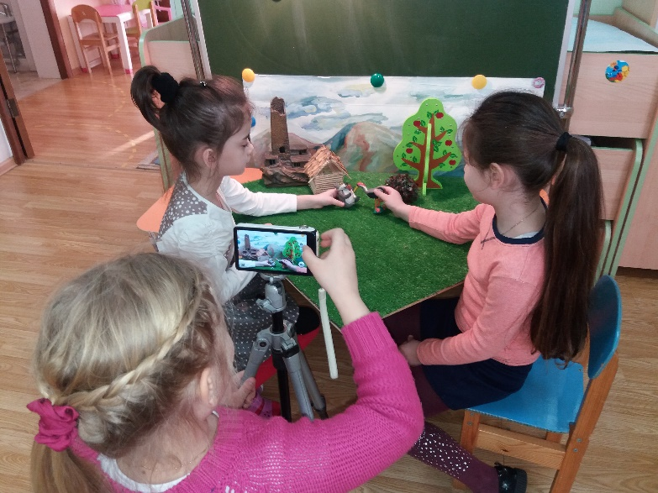
Фоном мультфильма стал горный пейзаж, а основой на монтажном столе -искусственная трава. Дети решили украсить поляну пластилиновыми цветами.
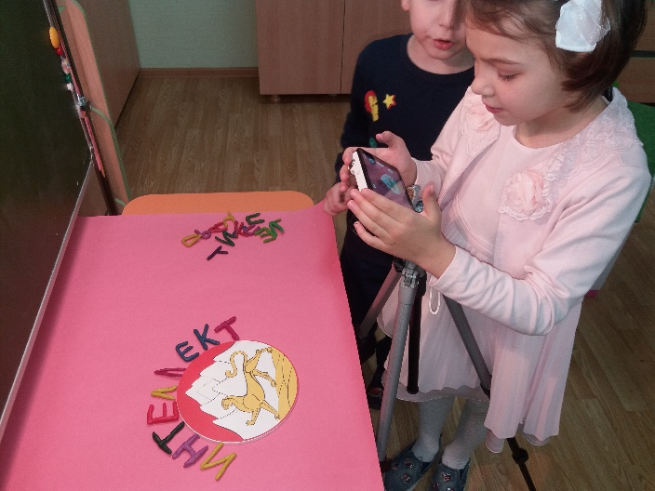
После создания персонажей и декорации переходим к съемке. Снимать мультфильм можно на телефон, веб-камеру или на профессиональный фотоаппарат. В кадр не должны попадать посторонние предметы, руки аниматоров, тени. Чтобы движения персонажей получились четкими, снимать нужно с одной точки, зафиксировав фотоаппарат (желательно в штативе), не удаляя и не приближая изображение. Чем больше кадров в секунду, тем движения персонажей более плавные; чем меньше - тем более прерывистые. Обычно мы делаем 4 кадра в секунду, иногда 1 (все зависит от программы). Соответственно, при скорости 1 кадр в секунду для минуты фильма нужно сделать минимум 60 фотографий.
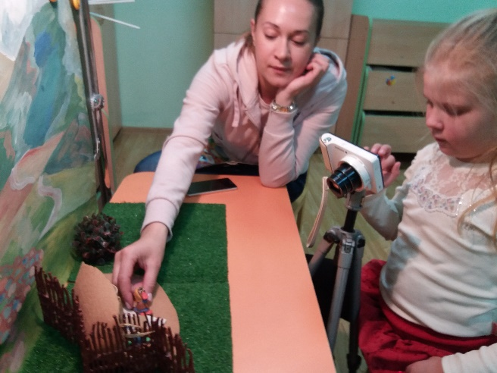
Озвучивая мультфильм, дошкольники проявляют свои актёрские способности, отрабатывая навык риторики и ораторства, голосом передают характер и настроение персонажа, создают шумовые эффекты. Наш мультфильм озвучен на осетинском языке. Это помогает сделать процесс изучения родного языка интереснее.
Весь отснятый материал и голоса детей монтируются в специальной программе. Самая простая и доступная для монтажа фильма программа- это Movie Maker, которая входит в состав стандартных программ платформ Windows.
Технологию детской мультипликации в ГБОУ ЦО «Интеллект» внедрили 3 года назад. На сегодняшний день в нашей ОО функционирует собственная мульт-студия, а также организовано сетевое взаимодействие с ВУЗами республики по подготовке молодых специалистов по данному направлению.
В копилке нашей мульт-студии около 20 мультфильмов, в том числе и на осетинском языке, первые грамоты за участие в конференции молодых исследователей «Ступень в науку», собственный YOU TUBE канал, сайт и странички в соцсетях.
Таким образом, мультипликация, как вид современного искусства, обладает такой педагогической ценностью, как возможность комплексного развивающего обучения детей. Данный вид современного искусства позволяет сделать процесс обучения дошкольников удовольствием. Данный метод отличается неповторимостью жанра и доступностью.
